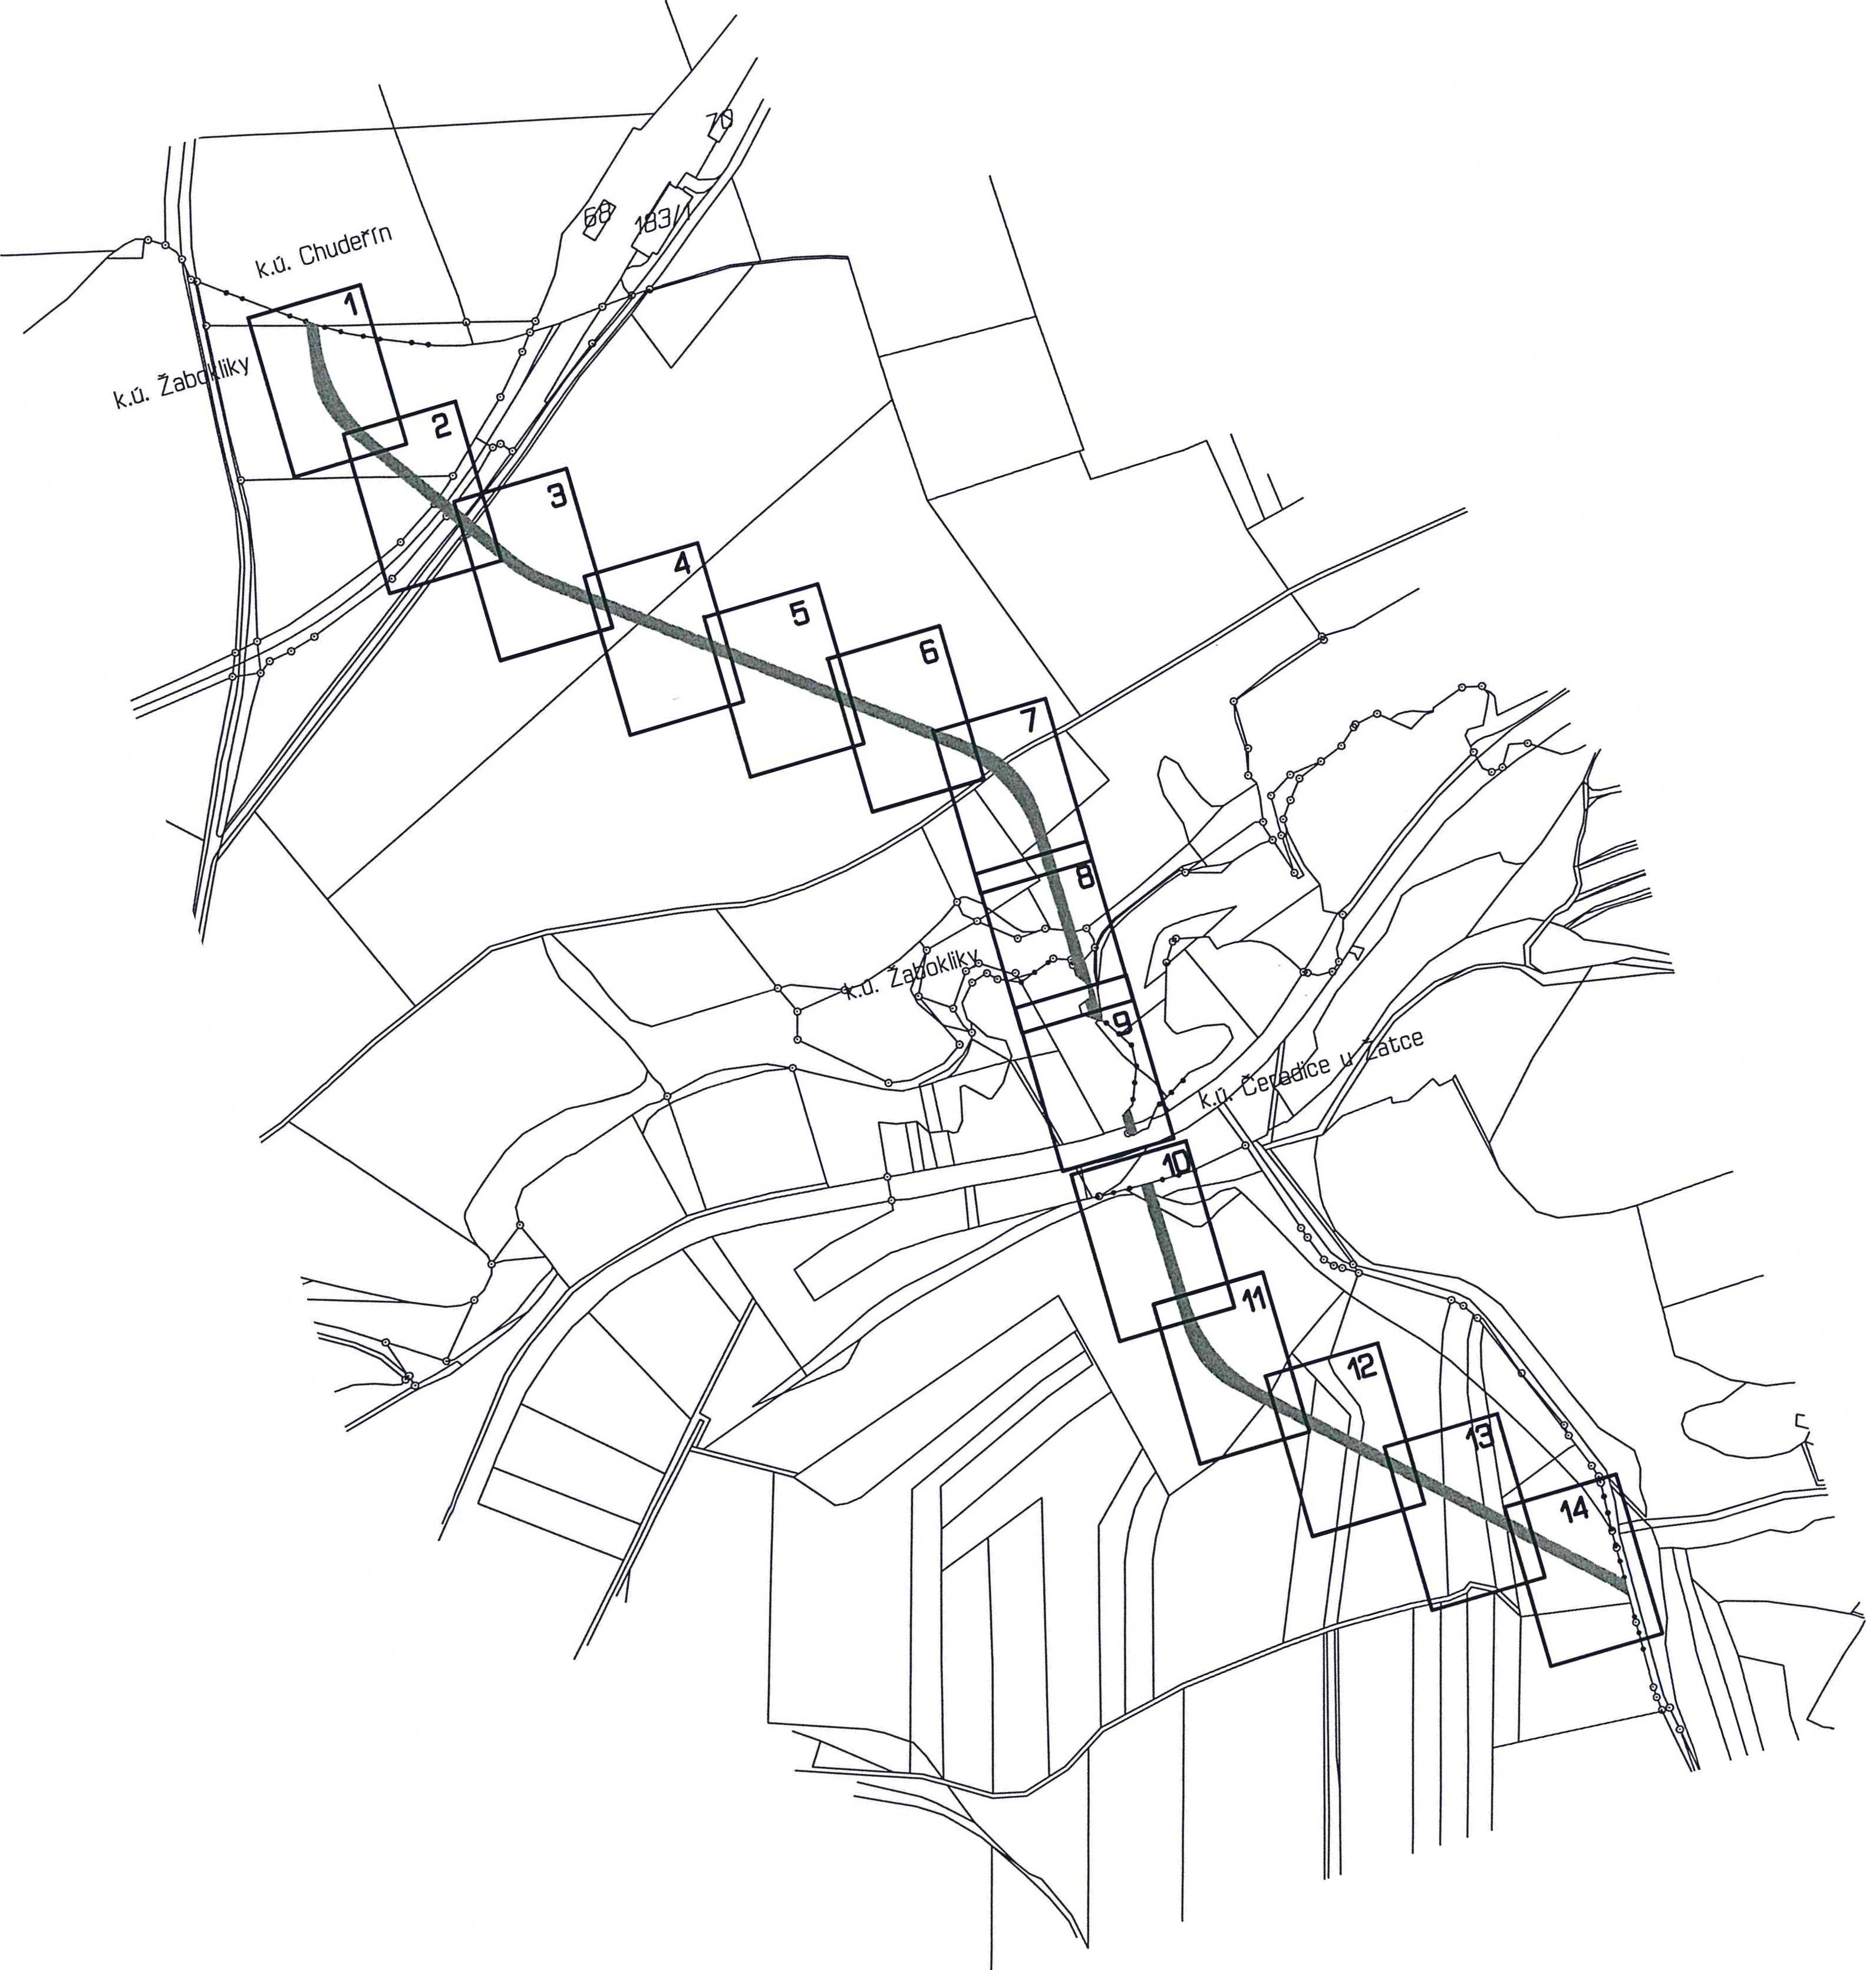

Grafická část GP 78-174/2018